1. 2个不同的CDI1只能分开2个设备开发吗

不同的CID1，CID2没有相同的CID2的情况下可以当成一个设备开发。否则需要分开成两个设备。多数情况下会出现不同CID1对应有相同的CID2；

1. 通用开发接入的def文件，主机在跑omDemo的时候，数据量过大，返回数据>1024如何处理

该情况需研发协助，需要升级libomser.so。早期版本对数据量进行了限制。

1. 这块区域的字段设置的含义

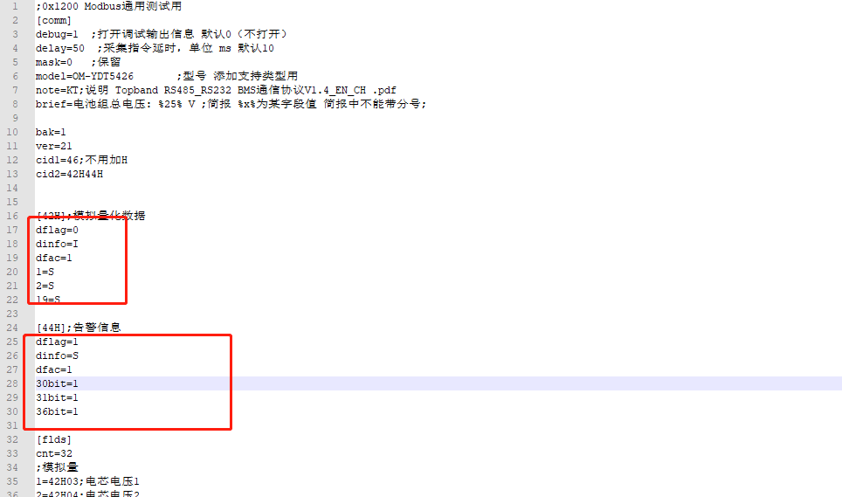

#1895 “SMxxxx.YDN23.def”中有对应说明请对照#1895中实例和电总协议资料理解熟悉，多实践练习。

1. 电总的控制功能开发